Мастер-класс по изготовлению макета «Пожарный щит из пластика»
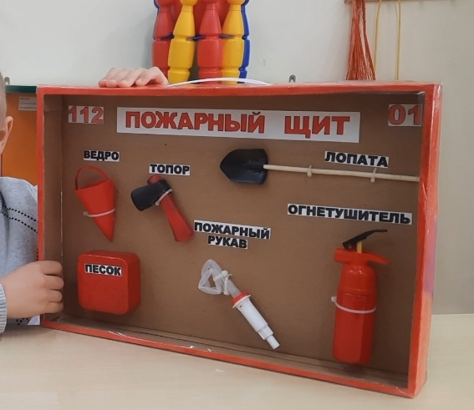
Цель: создать макет «Пожарный щит», как необходимый элемент центра
безопасности предметно-пространственной среды в ДОУ
Задачи:
- создать условия для формирования у детей дошкольного возраста правил
противопожарной безопасности;
- познакомить детей с первичными средствами пожаротушения;
- создать условия для развития познавательной мотивации,
любознательности.
Активизация словаря: пожарный щит, лопата, огнетушитель, ведро,
топор, песок, пожарный рукав.

Пожарный щит состоит:
Песок - железная баночка, в которой раньше лежали конфеты;
Ведро, рукав, топор, лопата - пластиковая бутылка, раньше в ней было жидкое мыло;
Держак для лопаты – палочка для суши;
Огнетушитель – пластиковая бутылочка в ней раньше была жидкая конфета;
Распечатанные на принтере название и номера телефонов пожарной охраны;
Картонное основание- упаковка от настольной игры.

